运行环境：

1）Windows系统版本：win10 64位，企业版

1. Ocr模块安装步骤

1、解压压缩文件ocr.rar到任意文件夹。解压后文件夹内容为

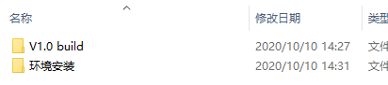

云盘中下载权重放入occrdemo\V1.0 build\x64-Release\det_para和occrdemo\V1.0 build\x64-Release\rec_para中。

1. 打开../ocr/环境安装 文件夹，安装微软2013运行库vcredist_x64.exe。勾选“我同意许可条款和条件”，点击安装。

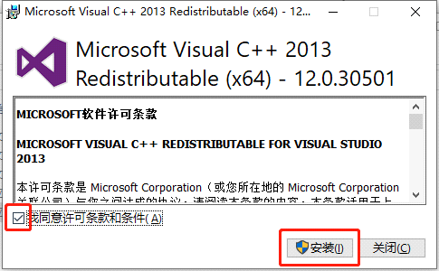

1. 安装同文件夹中的微软2015-2019运行库vcredist_2019_x64.exe。勾选“我同意许可条款和条件”，点击安装。

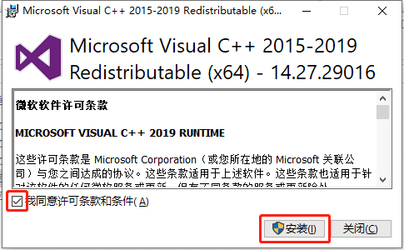

1. 安装完成，运行../ocr/V1.0 build/x64-Release/ ocr_system.exe即可以对 ../ocr/V1.0 build/ImageDir/ TVImageA01.jpg进行ocr识别。
2. 安装完成依据：可在控制面板→卸载程序中看到安装好的运行库：

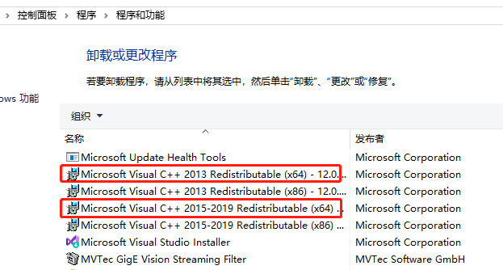

二、Ocr模块使用说明

1、文档结构说明

(1)文件夹../ocr/V1.0 build/ Config中存放的是模块配置文件，里面有三个文件：

config.txt

ppocr_keys_v1.txt

RecognizeImage.ini

config.txt和ppocr_keys_v1.txt为模块的默认配置，不需要修改。

RecognizeImage.ini是与主界面的交互文件，程序运行中会改动文件内容，也可以人为修改。

(2) 文件夹../ocr/ V1.0 build/ ImageDir中存放的是要进行ocr识别的图片，图片命名为TVImageA01.jpg。

(3) 文件夹../ocr/ V1.0 build/Result中存放的是要ocr的结果，结果文件为TVImageA01.ini，文件内容中节名LineX表示第X项识别内容，键名Content对应的键值为识别内容，键名Availability对应的键值为识别内容的可信度。

(4) 文件夹../ocr/ V1.0 build/x64-Release中存放的是ocr模块的可执行文件及其依赖项，有两个文件夹：

det_para

rec_para

依赖项为：

libiomp5md.dll

mkldnn.dll

mklml.dll

opencv_world346.dll

可执行文件：

ocr_system.exe

2、使用说明

(1)打开文件../ocr/ V1.0 build/ Config/RecognizeImage.ini，把键名StartRecognize对应的键值修改为1。

(2)把需要进行ocr识别的图片重命名为TVImageA01.jpg，放入文件夹../ocr/ V1.0 build/ImageDir中。

(3)运行可执行文件../ocr/V1.0 build/x64-Release/ocr_system.exe，得到检测结果。

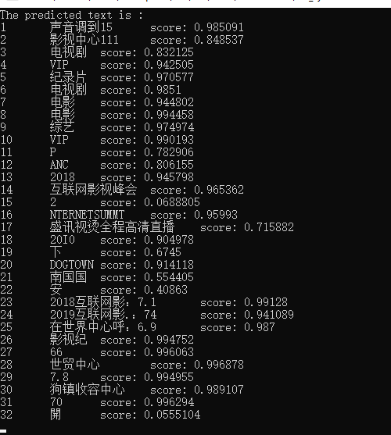

识别结果也会以ini文件格式保存到../ocr/ V1.0 build/Result/TVImageA01.ini中，文件../ocr/V1.0 build/x64-Release/ocr_vis.png为原图经过文字定位生成的图片。

三、安装完测试验证方法

1、把一张需要进行ocr识别的图片重命名为TVImageA01.jpg，放入文件夹../ocr/ V1.0 build/ImageDir中。

2、运行可执行文件../ocr/V1.0 build/x64-Release/ocr_system.exe，看能否得到检测结果。